上海奥图科技

奥图大模型智能机器人

产品使用说明文档

版本1.0

文档信息：

|  |  |
| --- | --- |
| 作者： | 伍君 |
| 创建日期（yyyy-mm-dd）： | 2024.01.12 |
| 审核者： |  |
| 审核日期（yyyy-mm-dd）： |  |
| 最后修订者： |  |
| 最后修订日期（yyyy-mm-dd）： |  |

文档修订历史：

|  |  |  |  |
| --- | --- | --- | --- |
| 版本号 | 修订日期 | 修订者 | 修订内容 |
| V1.0 | 2024-01-12 | 伍君 | 创建 |
|  |  |  |  |
|  |  |  |  |
|  |  |  |  |
|  |  |  |  |
|  |  |  |  |

目录

奥图大模型智能机器人 1

一、 登陆 3

1. 网址 4

2. 账号密码 4

二、 工作台 4

1. 资源使用情况 5

2. 快捷入口 5

3. 客服对话快捷入口 5

三、 资源管理 5

1. 智能客服管理 6

1.1. 筛选客服模版 6

1.2. 创建智能客服 6

1.3. 与智能客服对话 6

1.4. 管理知识库 6

1.5. 删除智能客服 9

1.6. 对话设置 10

1.7. 分享 12

2. 对话详单查询 12

2.1. 筛选 12

2.2. 对话数据列表 12

四、 业务管理-客服模版管理 13

1. 筛选 13

2. 新增 13

3. 删除 13

4. 修改 14

5. 停用/启用 14

6. 查看详情 14

五、 系统管理 14

1. 用户管理 15

1.1. 筛选 15

1.2. 新增 15

1.3. 删除 15

1.4. 修改 16

1.5. 重置密码 16

1.6. 分配角色 17

2. 角色管理 17

2.1. 筛选 17

2.2. 新增 18

2.3. 删除 18

2.4. 修改 18

2.5. 数据权限 19

2.6. 分配用户 19

3. 部门管理 20

3.1. 筛选 20

3.2. 新增 20

3.3. 修改 20

3.4. 删除 21

4. 字典管理 21

4.1. 维护数据字典内字段 21

4.2. 用户不能对数据字典的基础配置数据进行编辑和删除。 23

5. 日志管理 23

5.1. 操作日志 23

5.2. 登录日志 24

1. 登陆
2. 网址

奥图智能客服支持私有化部署，可自定义一个符合品牌标识的个性化域名，使企业内员工能够轻松访问系统。

1. 账号密码

进入到系统登录页面，输入账号（账号为2～20位数字、字母或标点中的至少一种）和密码（密码为5~20位，需要包含字母、数字和标点），然后输入验证码，点击登录按钮，即可登录。

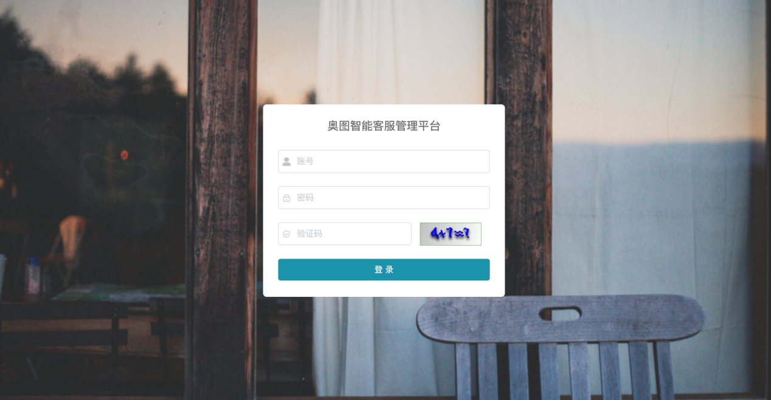

1. 工作台

登录成功后会进入到工作台页面，在这个页面上可以查看当前企业的资源使用情况、常用功能快捷入口，以及客服对话快捷入口。

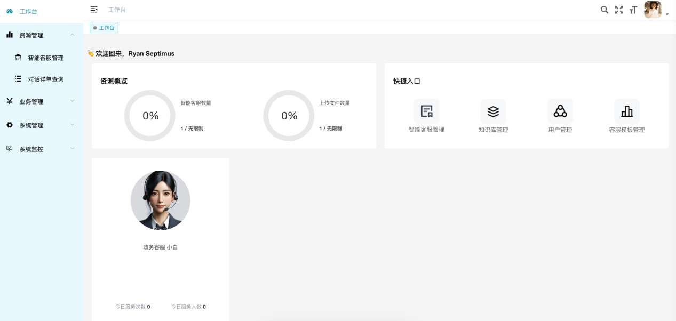

1. 资源使用情况

可查看当前开通智能客服数量/客服数量上限；已上传文件数量/上传文件数量上限。

1. 快捷入口

智能客服管理页面、知识库管理、用户管理、客服模版管理。

1. 客服对话快捷入口

可快速使用当前所有启用的智能客服，可查看该客服当日总回答次数和当日接待人数。在计算当日接待人数时，如果发生对话的场景不需要用户登录时，同一个ip的用户计算为一服务人次。

1. 资源管理

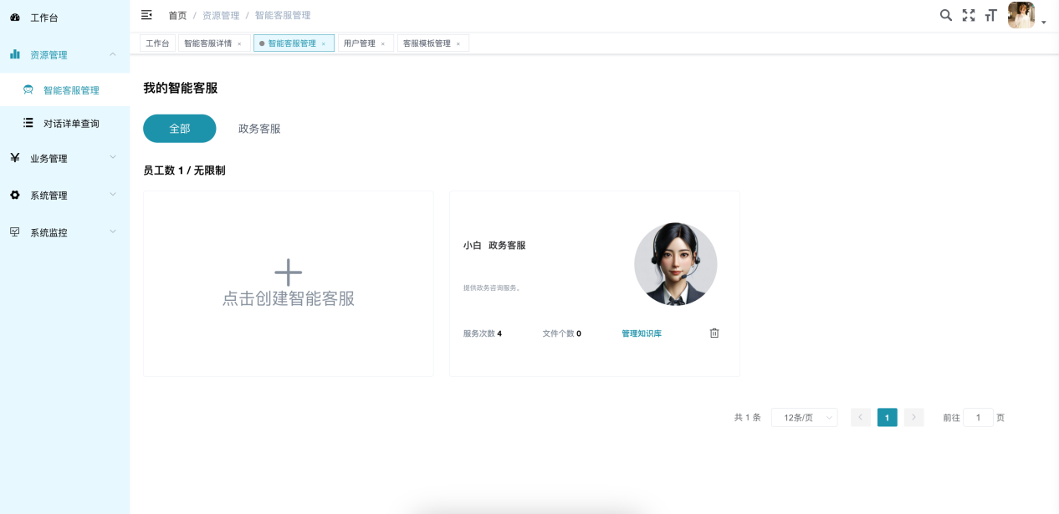

1. 智能客服管理
   1. 筛选客服模版

可查看全部模版的智能客服，也可查看独立模版的智能客服。

* 1. 创建智能客服

点击创建智能客服按钮，填写智能客服的昵称，填写公司昵称，选择客服模版，点击确定按钮即可创建成功。

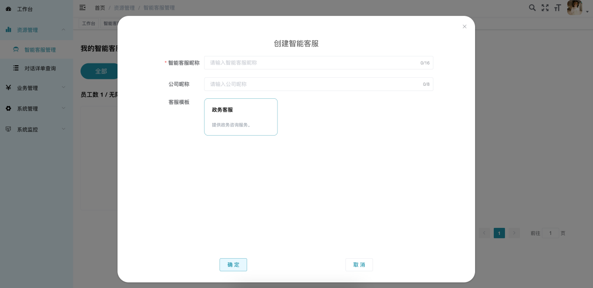

* 1. 与智能客服对话

选择一个智能客服点击进入，即可进行对话。

* 1. 管理知识库
     1. 文档库
     2. 问答库

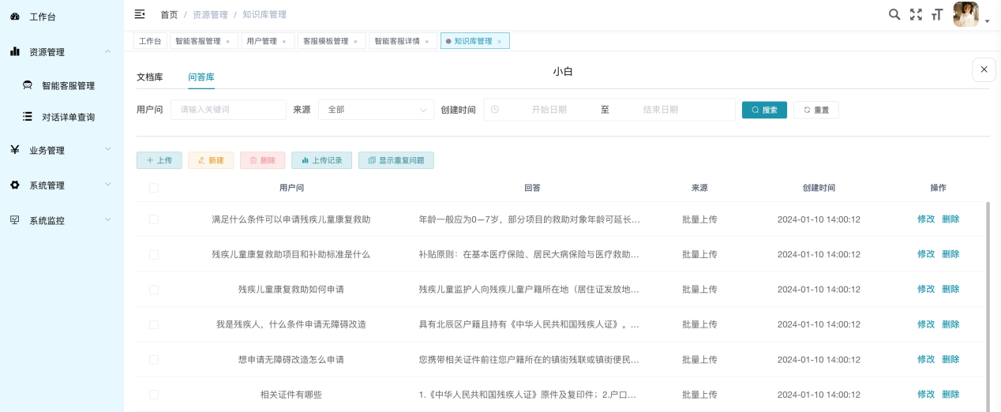

* + - 1. 批量上传

点击上传按钮，下载模版，在本地编辑完成后，点击选取文件按钮，选择编辑好的excel表格，点击确定按钮即可完成上传。每次最多支持上传10格文件。

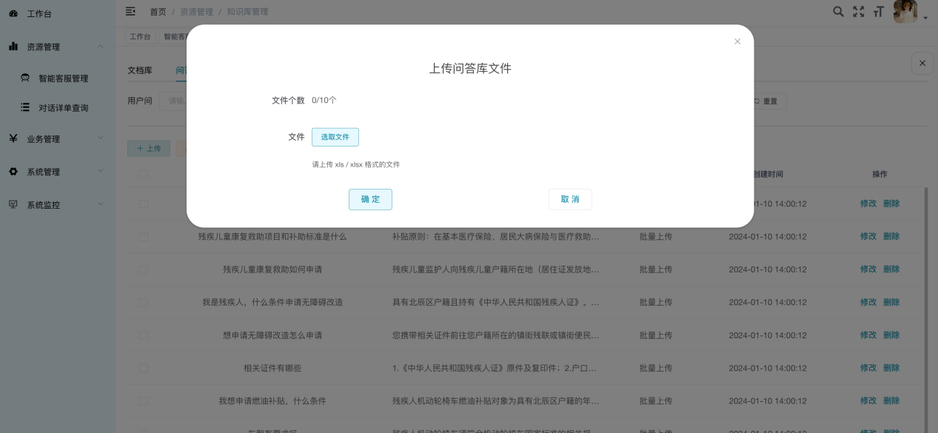

* + - 1. 手动新建

点击新建按钮，填写用户问和回答，点击确定按钮，即可完成手动新增数据。

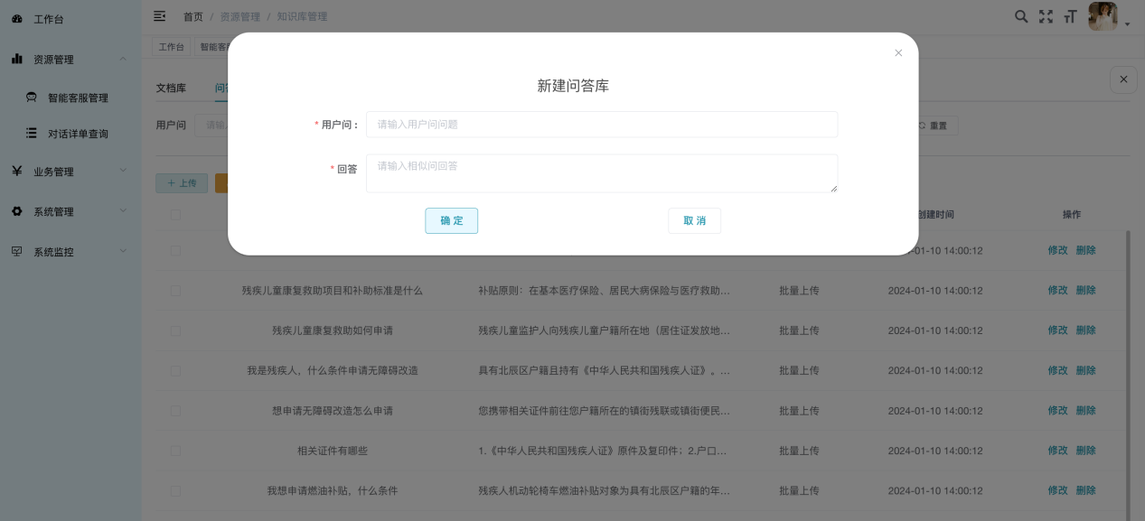

* + - 1. 修改数据

找到需要修改的数据，点击后方修改按钮，即可编辑用户问或回答，修改完成之后点击确定按钮进行保存。

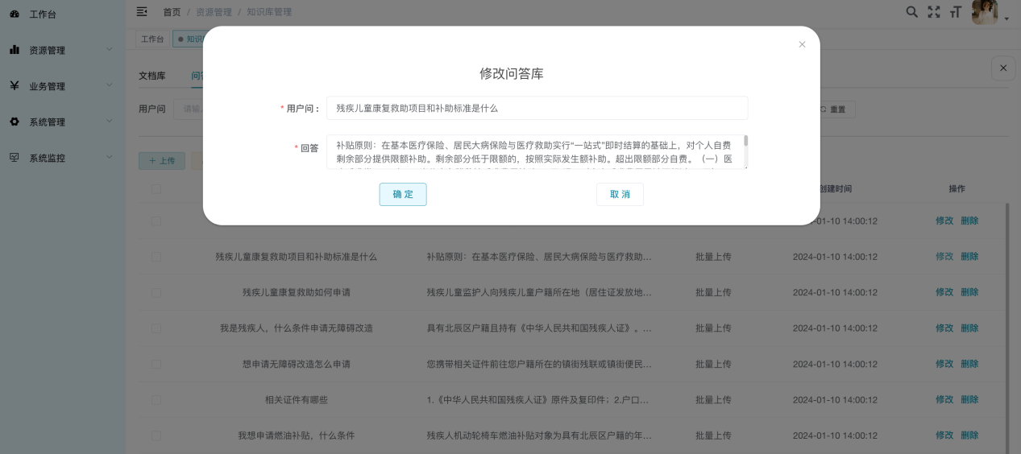

* + - 1. 删除数据

勾选一条或多条数据，点击删除按钮，点击确定按钮即可删除数据。删除数据后不可恢复，请谨慎操作。

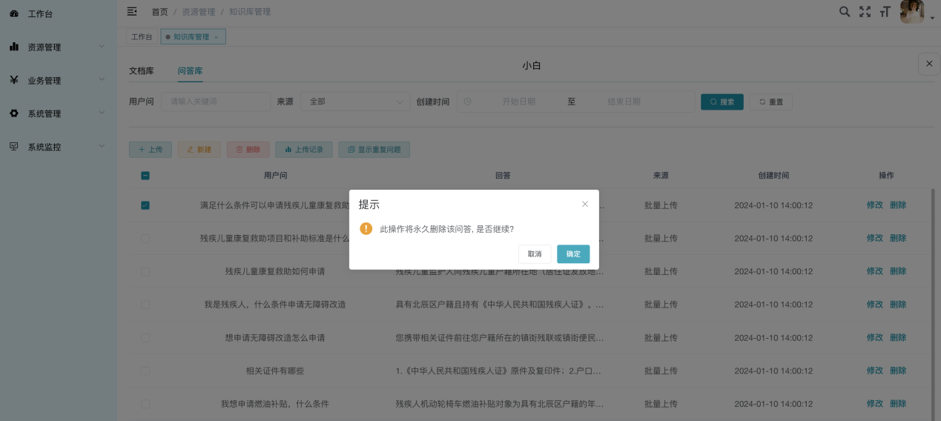

* + - 1. 上传记录

点击上传记录按钮，即可查看上传历史，包括上传人、上传日期、文件名称、文件大小和对应客服。

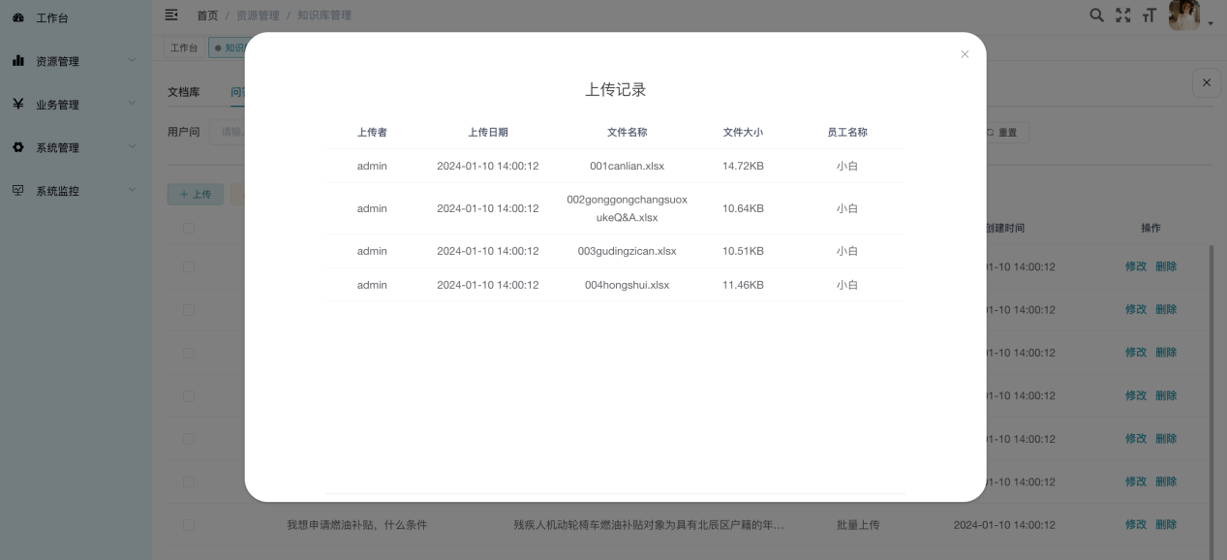

* + - 1. 显示重复问题

点击显示重复问题按钮，可以查看对应数据，再次点击恢复。

* 1. 删除智能客服

点击删除按钮，即可删除对应客服数据。

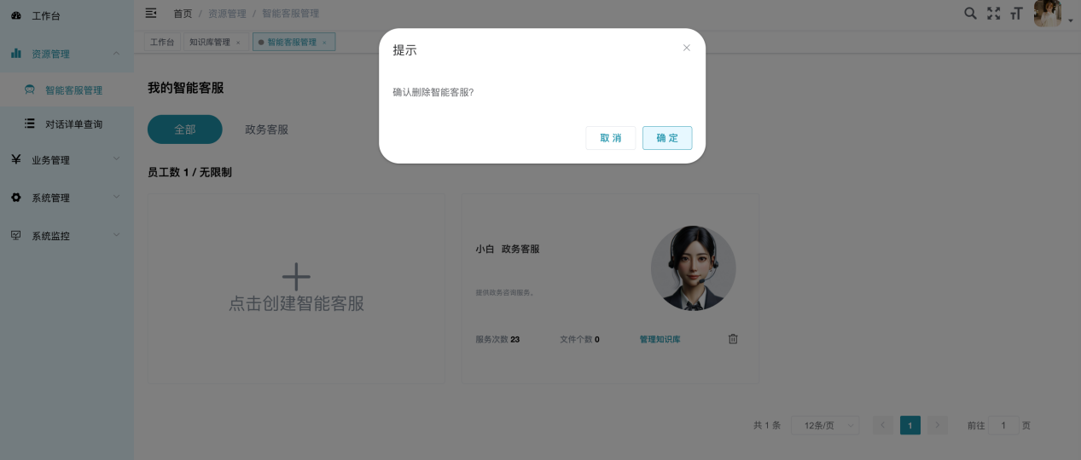

* 1. 对话设置

点击对话页面上的设置按钮，进入设置页面

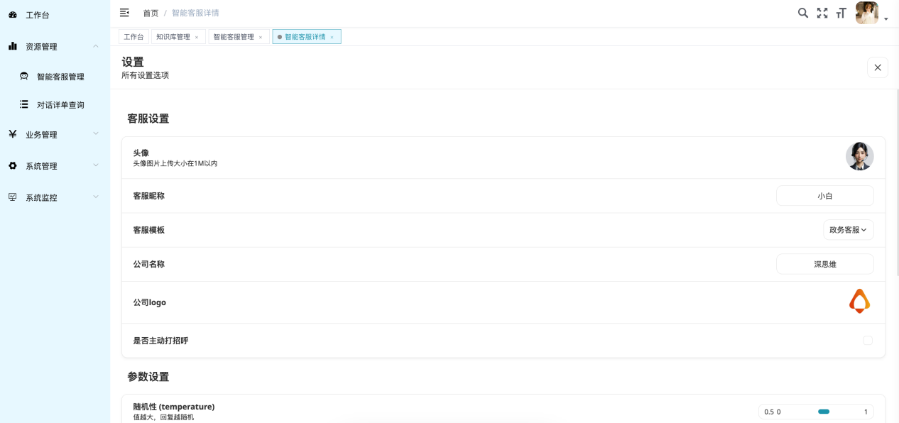

* + 1. 头像

可上传大小在1M之内的图片作为头像

* + 1. 客服昵称

可修改客服昵称。

* + 1. 客服模版

可在此处切换客服模版

* + 1. 公司名称

可在此处设置/修改公司名称

* + 1. 公司logo

可在此处设置/修改公司logo

* + 1. 是否主动打招呼

勾选后，进入对话会主动问好。打招呼话术会在后续文档中讲到。

* + 1. 随机性

可设置数值0～1，值越大，回复越随机。

* + 1. 话题新鲜度

可设置数值0～2，值越大，越有可能扩展到新话题。

* + 1. 频率惩罚度

可设置数值-1～1，值越大，越有可能降低重复字词。

* + 1. 附带历史消息数

可设置数值0～64，数值为每次对话携带的历史消息数。

* + 1. 知识库支持模式

可设置仅支持问答库/仅支持文档库/同时支持问答库和文档库。

* + 1. 问题命中匹配度

可设置数值0～1，指输入语句和问答库内容的匹配度。匹配度越高，匹配越严格，匹配度越低，匹配越宽泛。

* + 1. 文本命中匹配度

可设置数值0～1，指输入语句和文档库内容的匹配度。匹配度越高，匹配越严格，匹配度越低，匹配越宽泛。

* + 1. 超纲问题回复

可选择由大模型生成，或者使用自定义兜底话术回复。

* 1. 分享

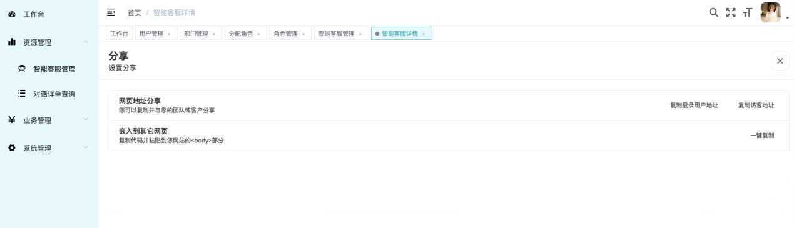

* + 1. 网页地址分享

可以复制并分享给他人

* + 1. 嵌入到其他网页

支持复制代码，可粘贴到企业内部网站，实现游客在网站首页发起智能客服对话，并收集对话详情。

1. 对话详单查询

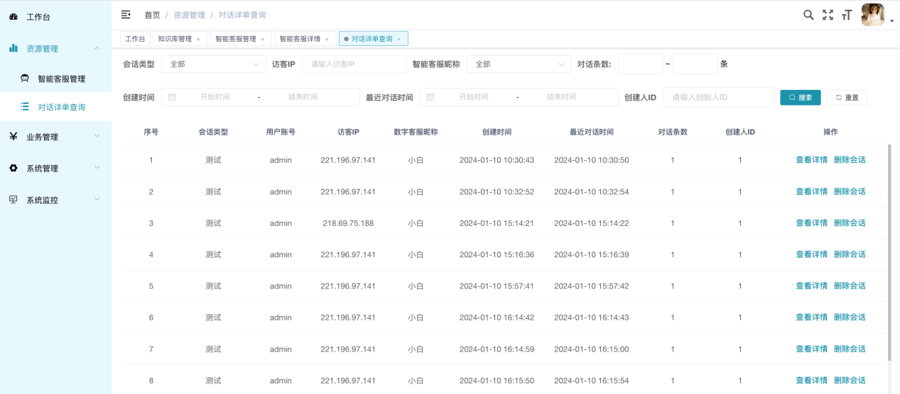

* 1. 筛选

可按照会话类型、访客IP、智能客服昵称、对话条数、创建时间、最近对话时间、创建ID进行搜索。

* 1. 对话数据列表

可查看、删除对话内容。此删除仅支持从数据列表中删除，在对话窗口可看到历史数据。

1. 业务管理-客服模版管理
2. 筛选

可按照客服模版名称、当前状态进行筛选

1. 新增

点击新增按钮，在弹窗中按照字段要求填写内容，即可完成新增模版。

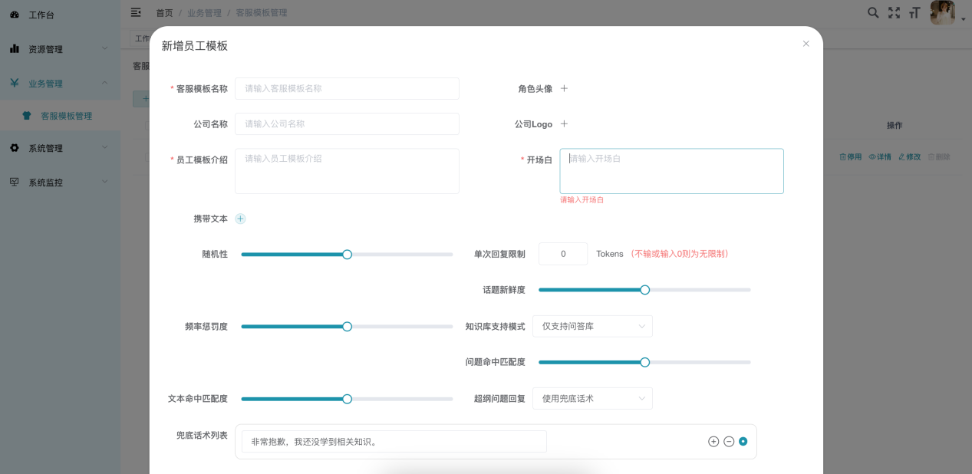

1. 删除

勾选一条或多条数据，然后点击删除按钮即可进行删除。

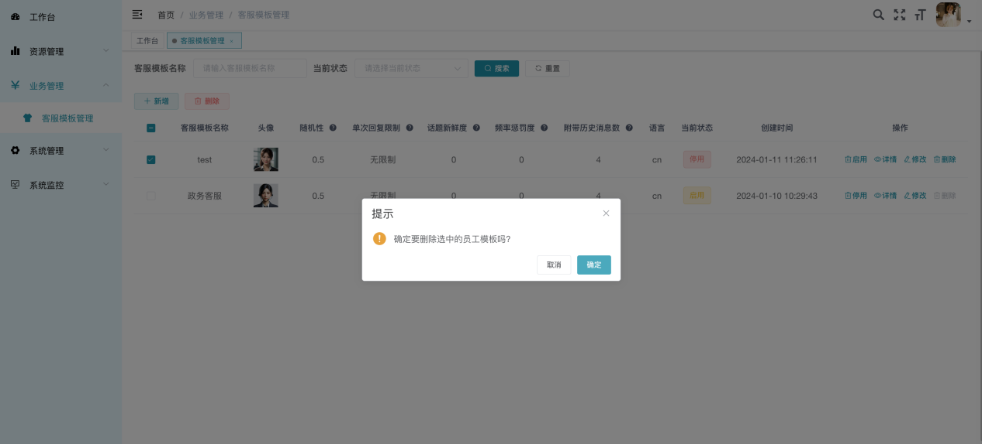

1. 修改

找到一条想要进行编辑的数据，点击后方的修改按钮，然后在弹窗中修改对应字段的内容，点击确定按钮即可完成修改。

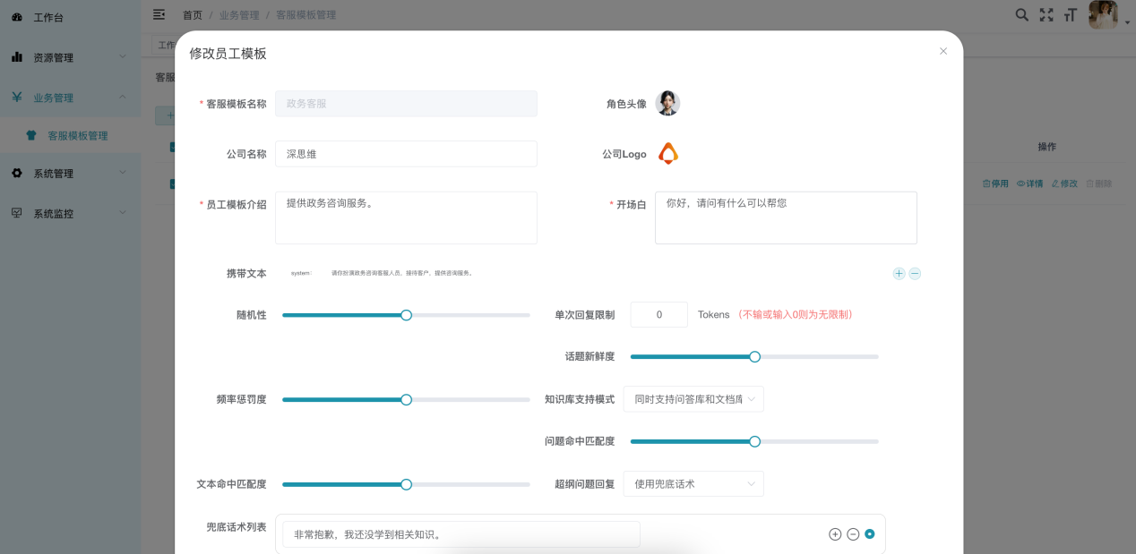

1. 停用/启用

新增的模版数据为停用状态，此时可以点击启用按钮，停用状态的按钮在创建智能客服时无法正常显示；如果有已经启用的模版数据想要隐藏，可以点击停用按钮。

1. 查看详情

点击查看详情按钮可以查看客服的详细数据。

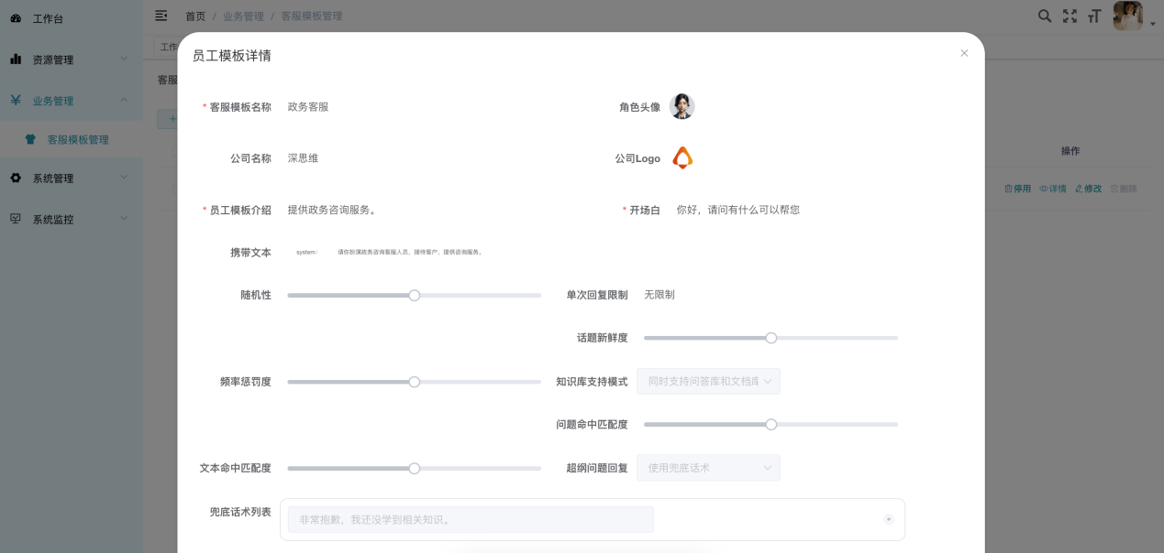

1. 系统管理
2. 用户管理

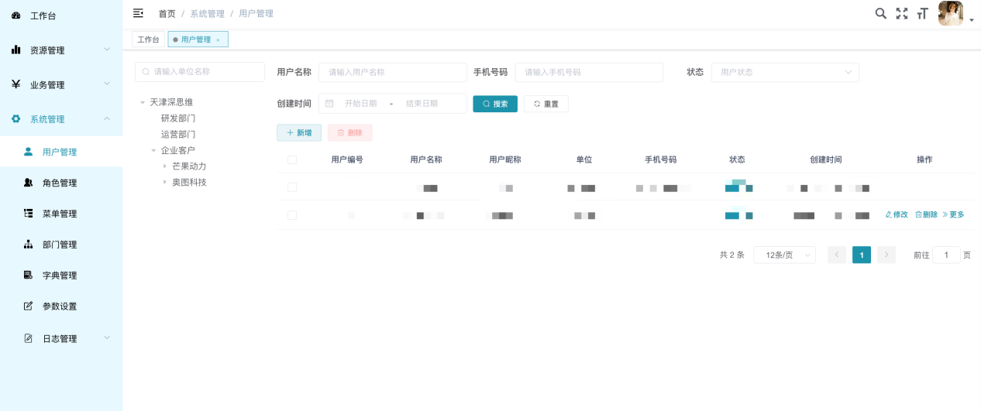

* 1. 筛选

可根据用户名称、手机号码、状态、创建时间进行搜索。

* 1. 新增

可在当前页面创建新用户，在左侧树结构选择当前公司（用户只能看到自己公司的数据），点击新增按钮，按照字段要求录入信息，点击确定按钮即可完成用户新增。

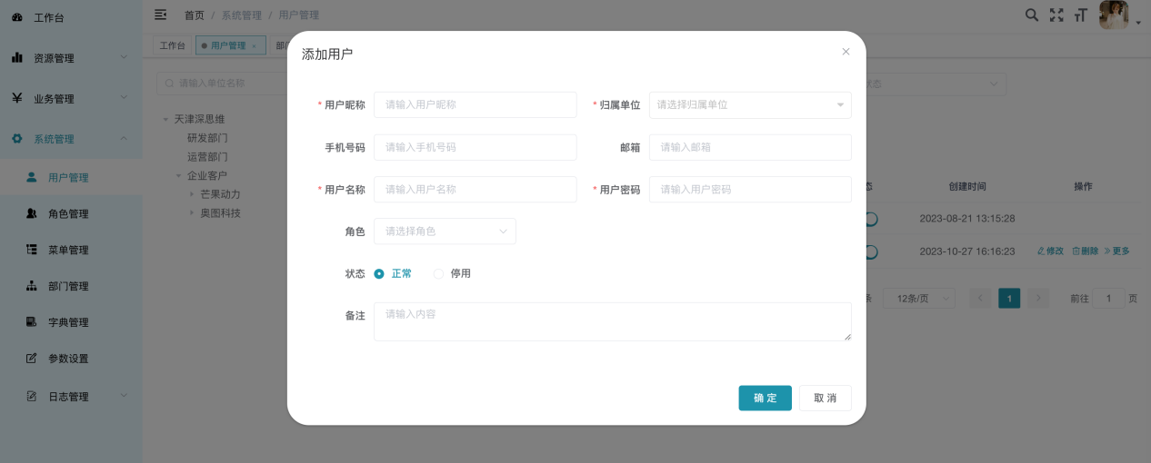

* 1. 删除

勾选一条或多条数据，点击删除按钮，点击确定按钮，即可将选中的数据删除。

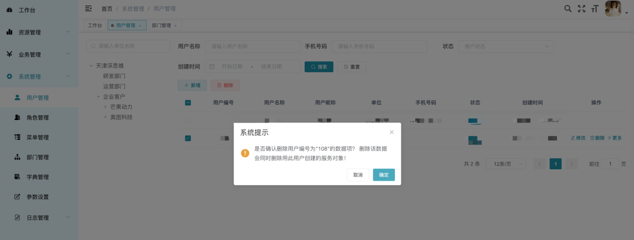

* 1. 修改

找到需要修改的数据，点击后面的修改按钮，在弹窗中修改对应的字段内容，然后点击确定按钮，即可提交修改内容。

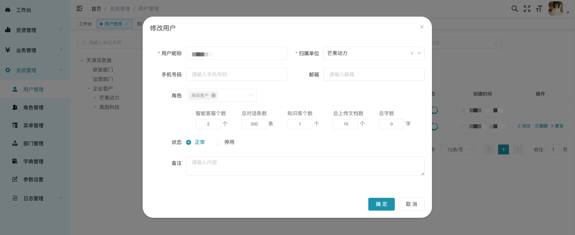

* 1. 重置密码

点击数据右侧的更多按钮，然后再点击重置密码，在弹窗中输入新的密码，即可完成重置密码。

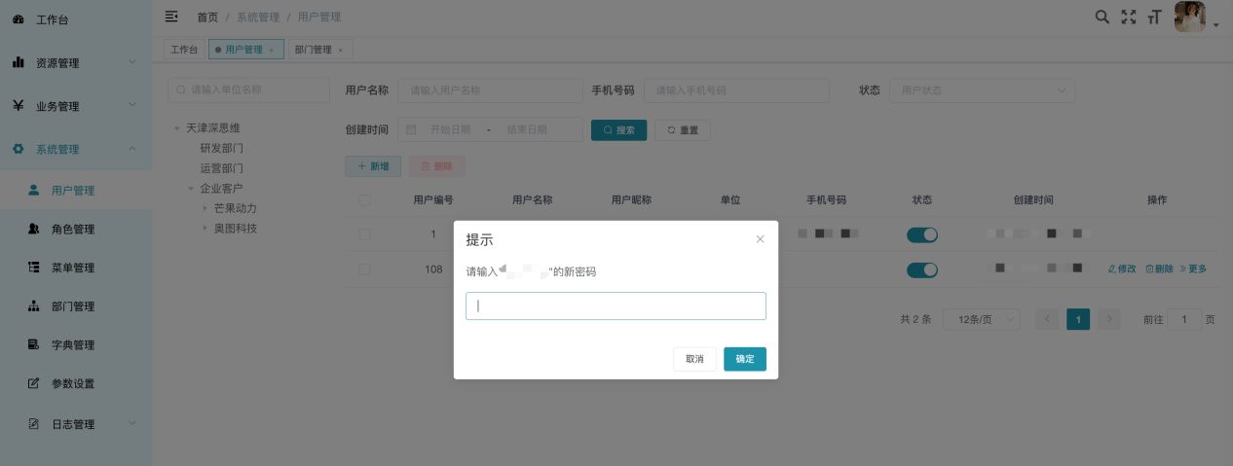

* 1. 分配角色

点击数据右侧的更多按钮，然后再点击分配角色，选择对应的角色，点击提交按钮即可完成。

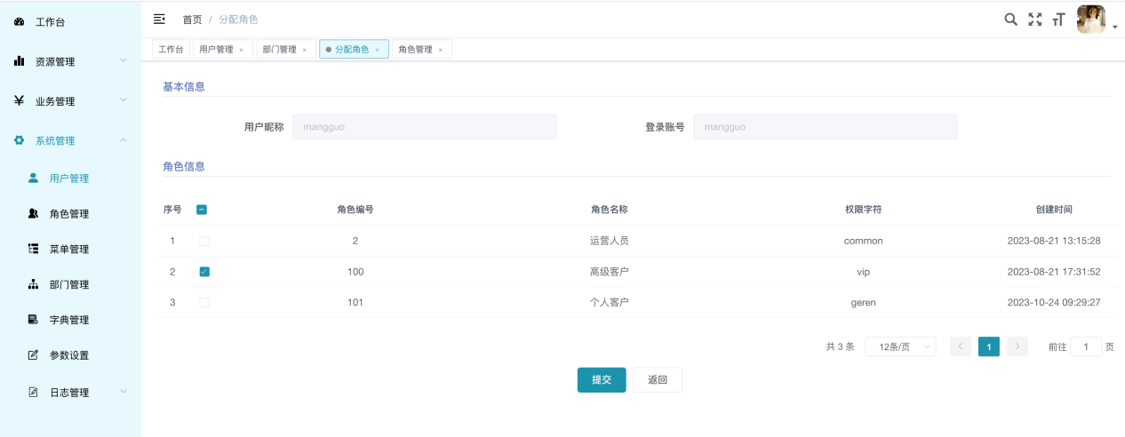

1. 角色管理

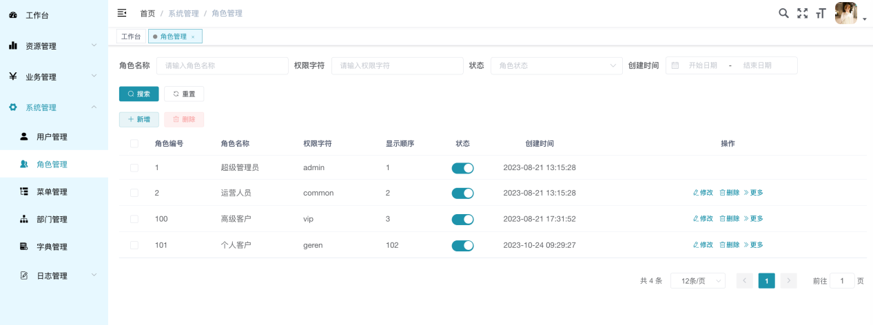

* 1. 筛选

可根据角色名称、权限字符、状态、创建时间进行搜索。

* 1. 新增

点击新增按钮，在弹窗中按照字段填写内容，点击确定按钮即可完成新增角色。

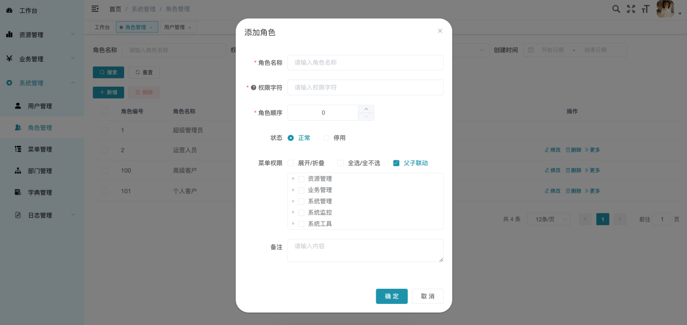

* 1. 删除

勾选一条或多条数据，点击删除按钮，然后点击确定，即可完成删除。

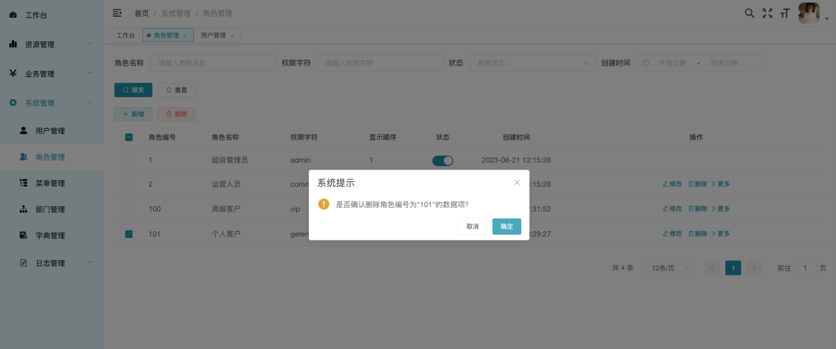

* 1. 修改

找到想要进行修改的数据，点击修改按钮，在弹窗中对应的字段进行修改，点击确定按钮，即可完成修改。

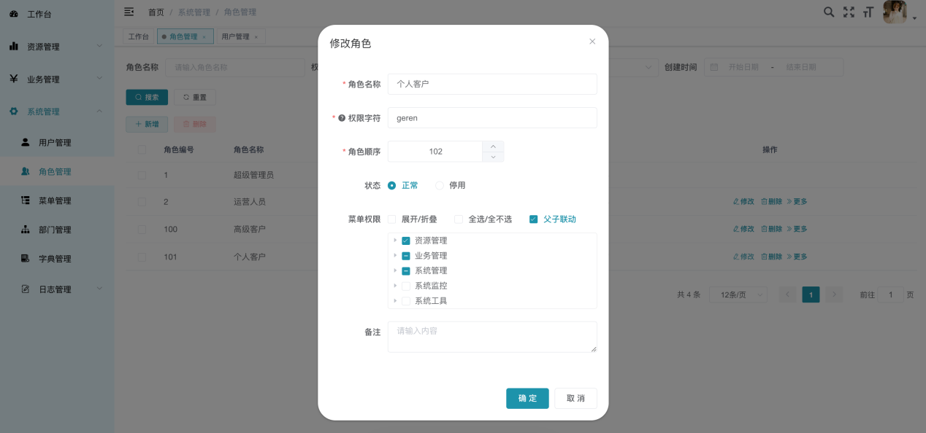

* 1. 数据权限

找到需要调整权限的角色数据，点击右方的更多按钮，然后点击数据权限，在弹窗中的对应字段可调整数据权限，点击确定按钮，即可设置成功。

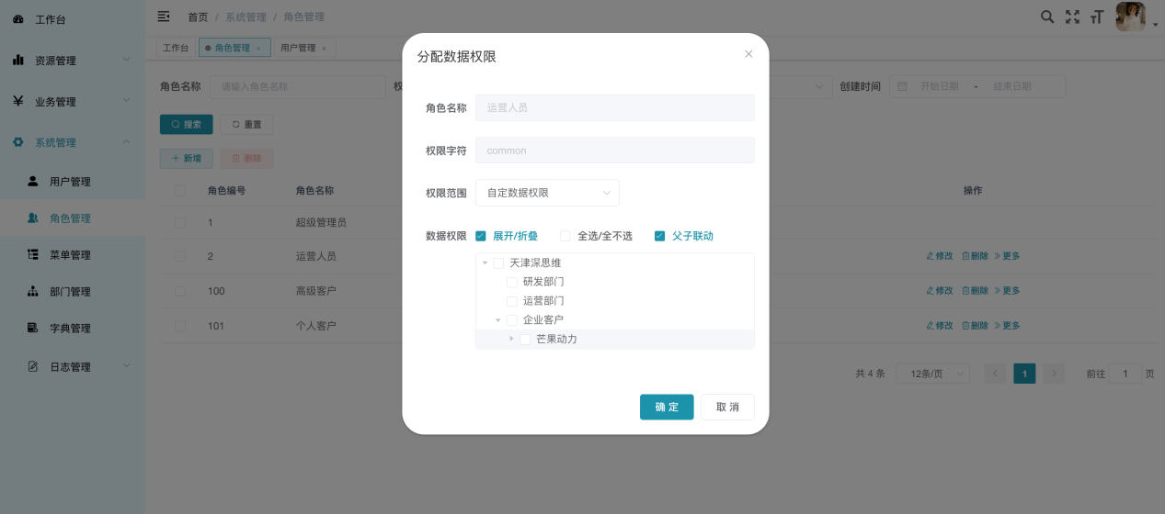

* 1. 分配用户

确认一个角色数据，点击右方的更多按钮，然后点击分配用户，可以在页面中批量选择没有角色的账号数据分配角色。也可以在当前页面添加数据，添加方法同文档上方添加流程相同。点击关闭按钮即可返回到上一个页面。

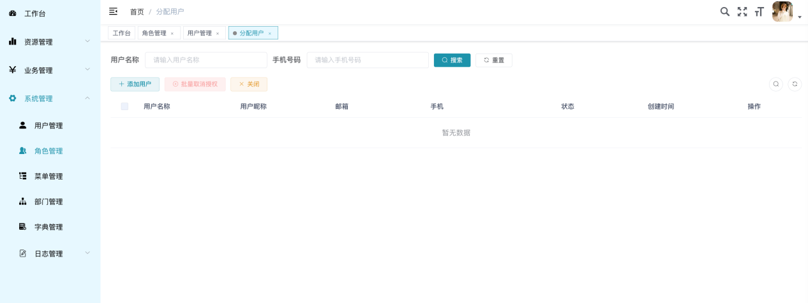

1. 部门管理

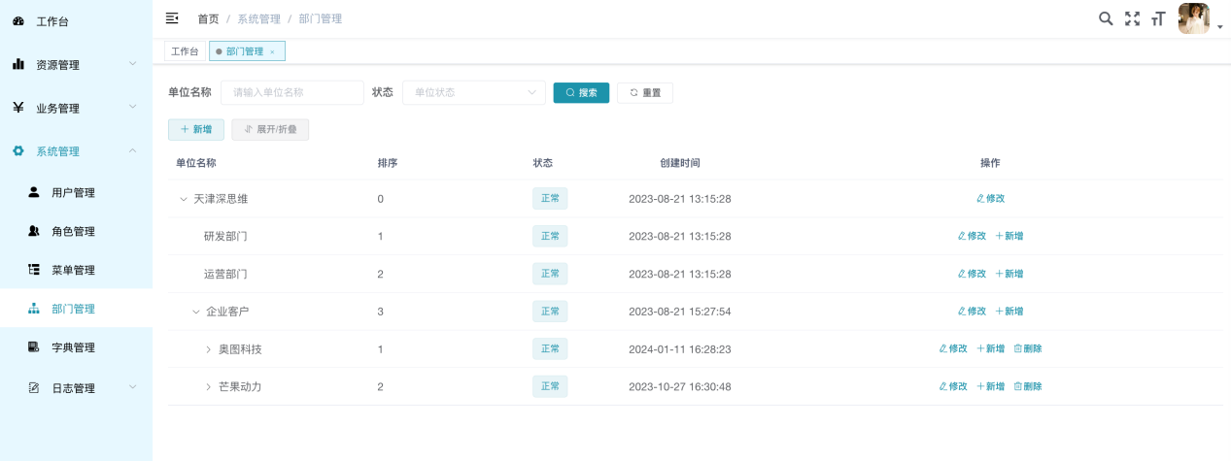

* 1. 筛选

可按照单位名称、状态进行搜索

* 1. 新增

点击新增按钮，按照字段要求输入内容，点击确定，即可完成新增部门数据。

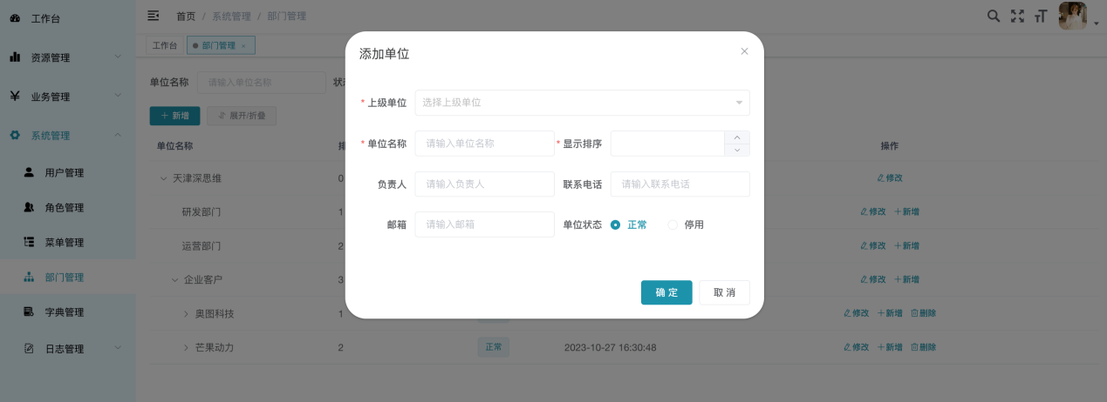

* 1. 修改

找到想要进行修改的数据，点击修改按钮，在弹窗中对应的字段进行修改，点击确定按钮，即可完成修改。

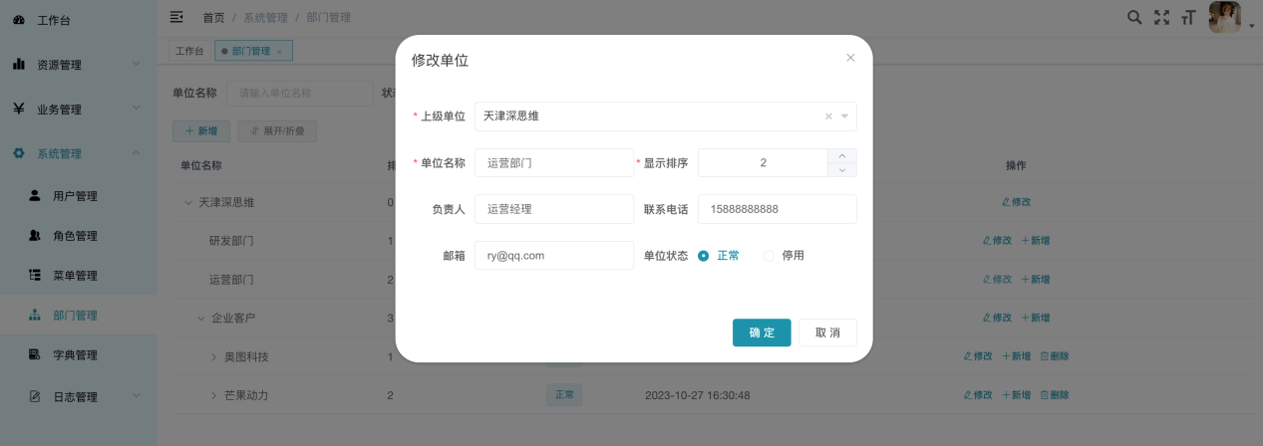

* 1. 删除

勾选一条或多条数据，点击右方删除按钮，点击确定，即可删除。

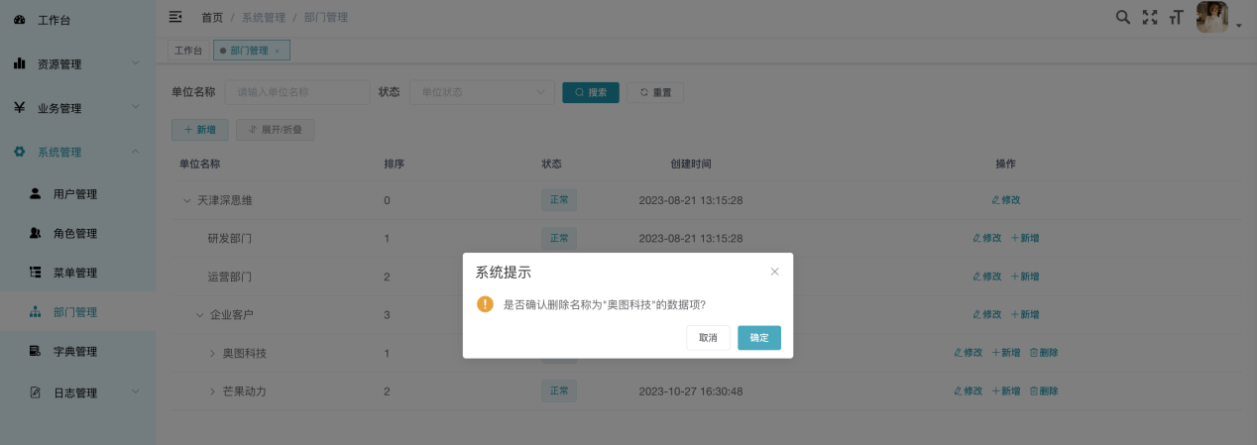

1. 字典管理

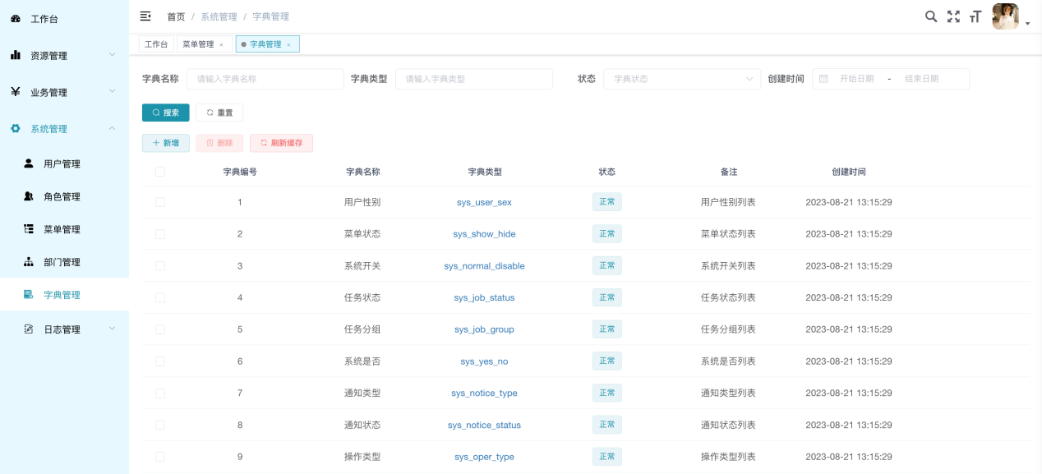

* 1. 维护数据字典内字段

选中想要补充的字典，点击字典类型，在新的页面中即可进行维护。

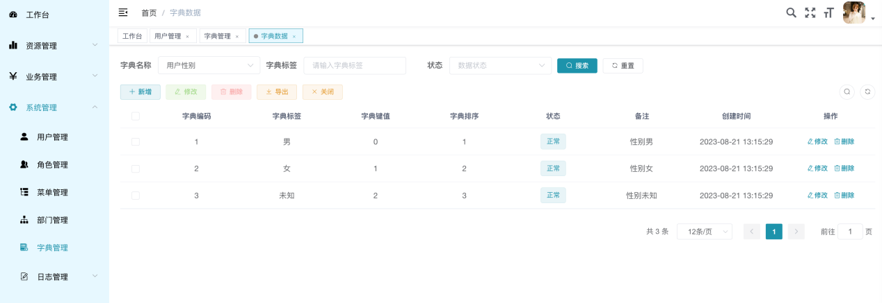

* + 1. 新增字典字段

在页面中点击新增按钮，在弹窗中按照字段要求填写内容，点击确定按钮即可完成新增数据。

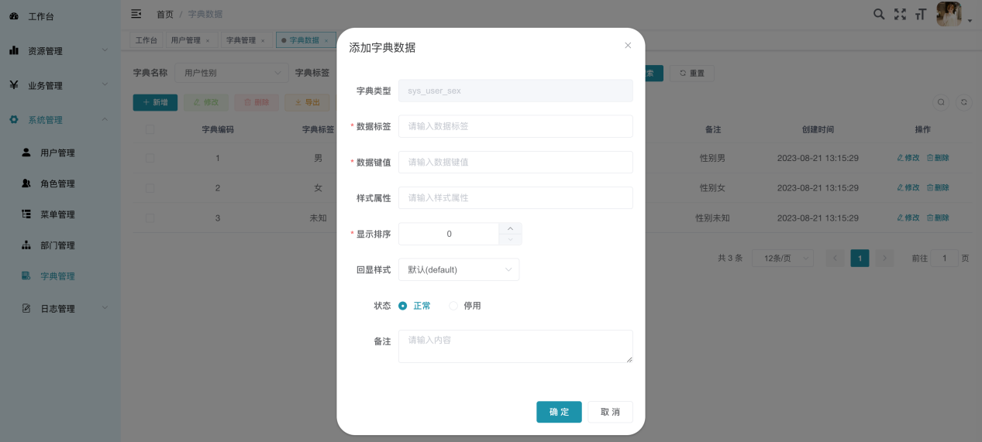

* + 1. 修改字典字段

找到想要进行修改的数据，点击修改按钮，在弹窗中对应的字段进行修改，点击确定按钮，即可完成修改。

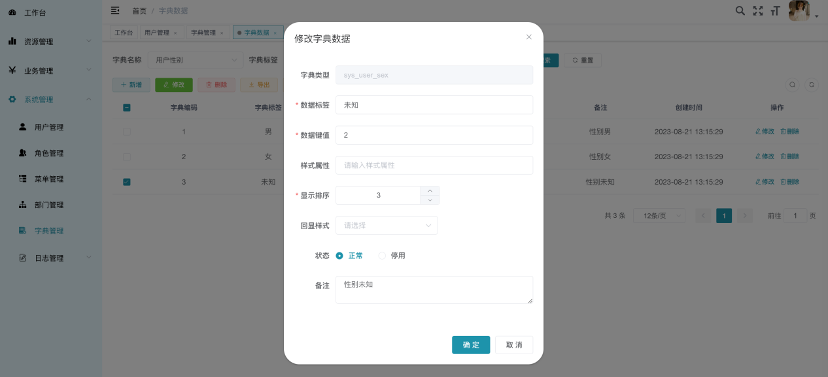

* + 1. 删除字典字段

勾选一条或多条数据，点击右方删除按钮，点击确定，即可删除。

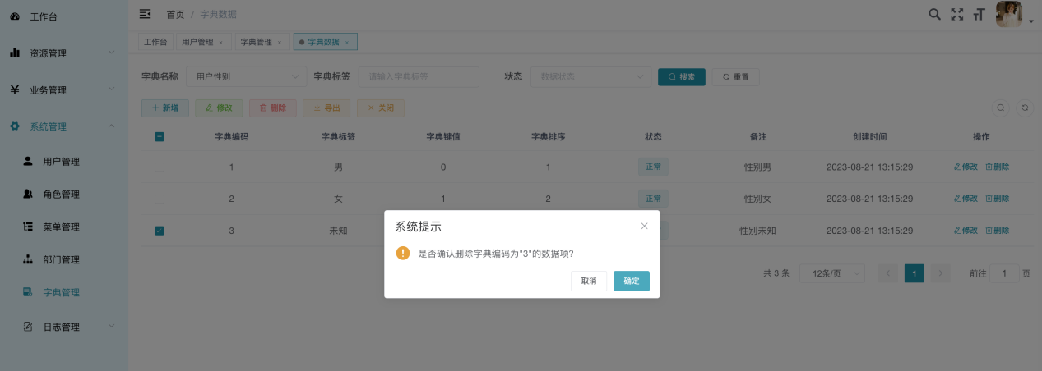

* 1. 用户不能对数据字典的基础配置数据进行编辑和删除。

1. 日志管理
   1. 操作日志

可查看当前登录企业下的所有用户的操作记录

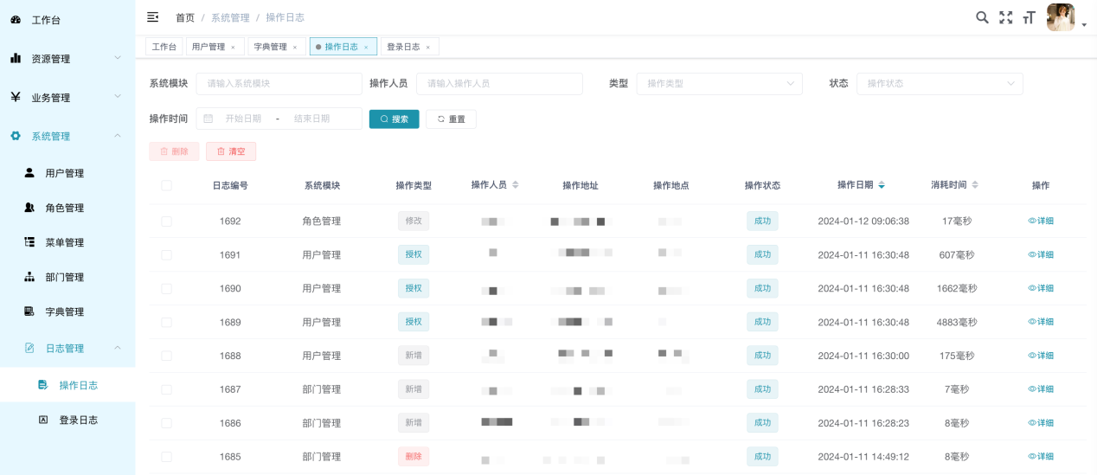

* 1. 登录日志

可查看当前登录企业下的所有用户的登录记录

